**html里的注释格式** <!--<p>helloworld</P>-->

**语义化：**明白每个标签的用途，知道在什么情况下使用此标签合理。

**语义化的好处：**1、更容易被搜索引擎收录 2、更容易让浏览器读出页面的内容。

**css不能在末尾加 ;**

**css引入的形式：内联式、嵌入式、外部式；**

**优先级：内联式>靠的最近的那个**

**可以使用类选择器词列表方法为一个元素同时设置多个样式**

**css继承：指某些样式具有继承性，可以应用到下一级标签，如颜色。但边框样式则不具备继承性。**

**css权值：标签为1，类选择符为10，id选择符为100。 根据一个选择器所有权值相加来最后判断。**

**最高权值：！important**

**css层叠：同一元素有多个css样式，切权值一样， 则最后的css样式会被应用。**

**为块级元素里的字体和图片设置居中：text-align：center；**

**在css中，html标签被分为三大类：块级元素、行内元素、内联块状元素**

**块级元素：<p> <div> <blockquote> <form> <table> <address> <ul> <ol> <h1>...<h6> <dl>**

**行内元素：<span> <a> <br> <i> <em> <strong> <label>**

**<q> <var> <code>**

**行内块状元素：<img> <input>**

**块级元素的特点：**

**1、从新一行开始，并且其后元素也另起一行。**

**2、元素高度、宽度、行高以及顶和底边距都可以设置。**

**3、元素在不设置宽度的情况下，会占父容器的100%。**

**行内元素特点：**

**1、和其他元素处在同一行。**

**2、元素高度，宽度，以及顶部和底部编剧不可设置。**

**3、元素的宽度就是它包含的文字或图片的宽度。**

内联块状元素特点：

**1、和其他元素都在同一行**

**2、元素宽度，高度，行高以及顶和底边距都可设置。**

**盒子模型：**

**一个元素实际宽度（盒子的宽度）=左边界+左边框+左填充+内容宽度+右填充+右边框+右边界。**

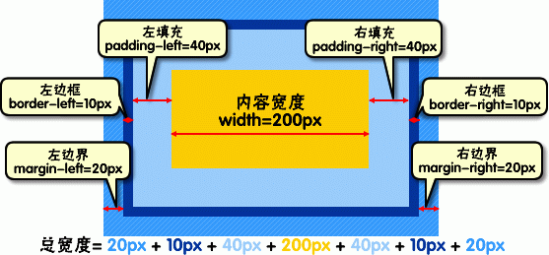

**高度也同理。**

**边界：margin**

**填充：padding**

**CSS布局模型：**

**建立在盒模型基础上，所有元素有三种布局模型：**

**1、流动模型（flow）**

**2、浮动模型（Float）**

**3、层模型（Layer）**